Attended:

1. Öffne VM Virtualbox
2. 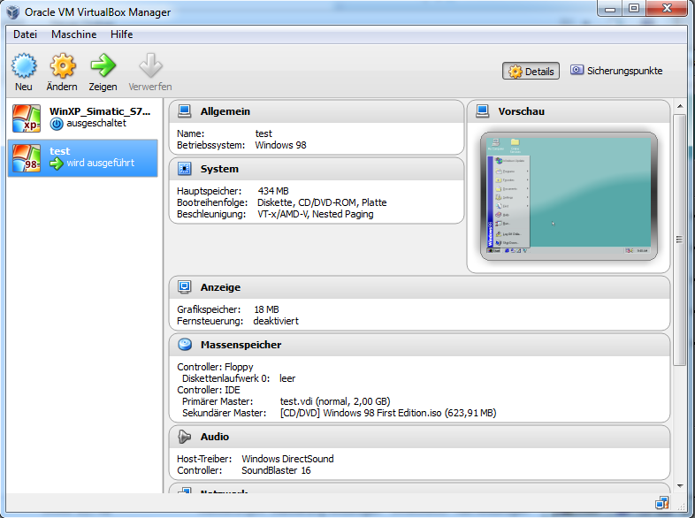Erzeuge eine neue Virtuelle Maschine auf „Neu“
3. 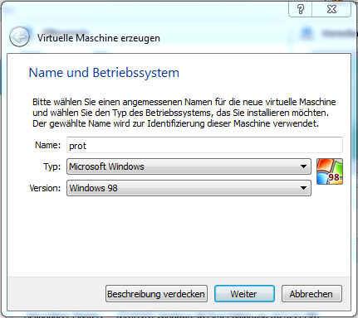In dem sich öffnenden Fenster kann der Name der Virtuellen Maschine, der Typ des Betriebssystems und die entsprechende Version dazu eingegeben werden. Danach wird auf „Weiter“ geklickt.
4. 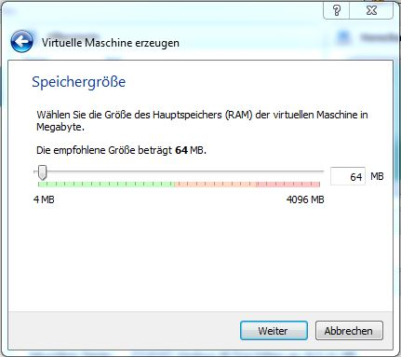Danach wird die Menge des RAMs, in diesem Bild 64MB, eingegeben und erneut auf „Weiter“ geklickt.
5. Jetzt kann die Festplatte erzeugt werden in dem auf „Erzeugen“ geklickt wird, in dem folgenden Fenster wird „VDI (VirtualBox Disk Image)“ ausgewählt.

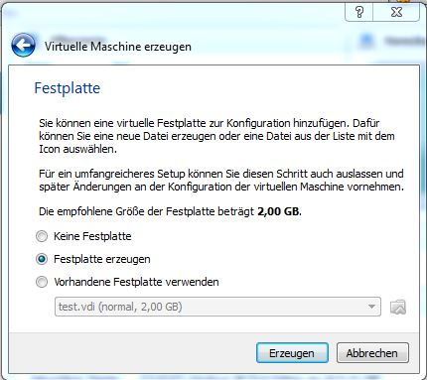

1. 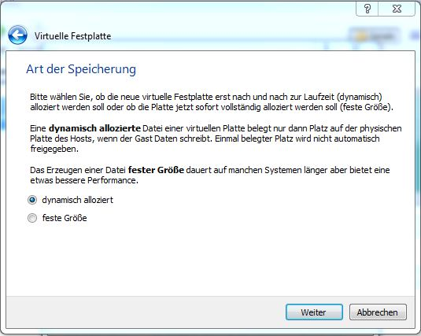Hier kann festgelegt werden ob die Festplatte dynamisch alloziert wird oder eine feste Größe hat.
2. 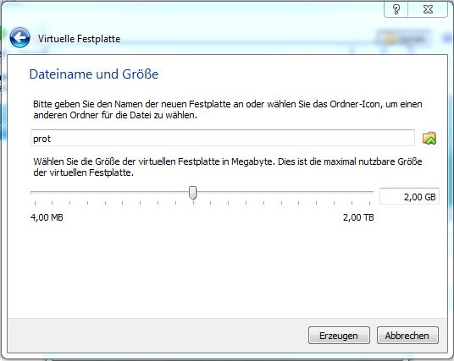In diesem Fenster werden der Festplatte ein Name und der tatsächliche Speicher zugewiesen. In diesem Beispiel hat sie den Namen „prot“ mit 2 GB Speicher und ist dynamisch alloziert.
3. 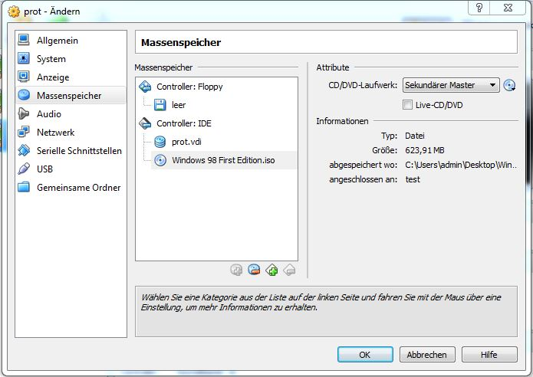Danach ist die Virtuelle Maschine erstellt. In dem Menü von VirtualBox wird dann rechts neben „Neu“ auf ändern geklickt. Danach auf „Massenspeicher“ und dort das CD/DVD Laufwerk unter „prot.vdi“ auf die Iso „Windows 98 First Edition“ geändert. Dies geschieht in dem Man auf die CD in der rechten oberen Ecke klickt.
4. Jetzt wird in dem VirtualBox Menü rechts neben „Ändern“ auf den grünen Pfeil „Zeigen „geklickt. Dadurch öffnet sich ein DOS-Fenster in dem „Boot from CD/DVD“ ausgewählt und bestätigt wird. Danach durch „Start Windows 98 Setup from CD-Rom“ die Installation starten.

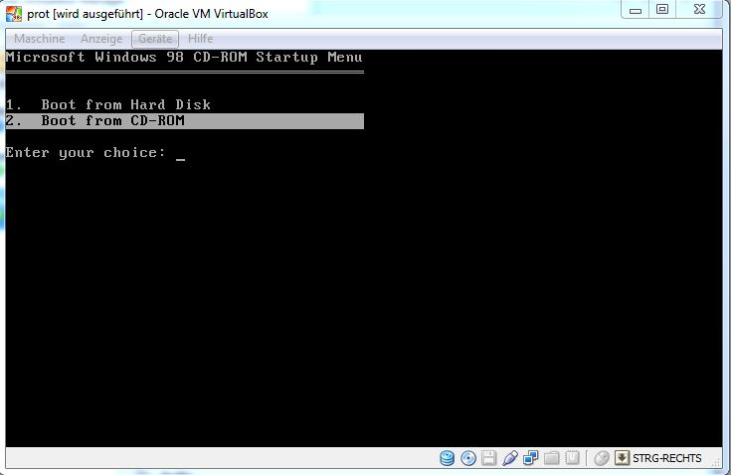

1. 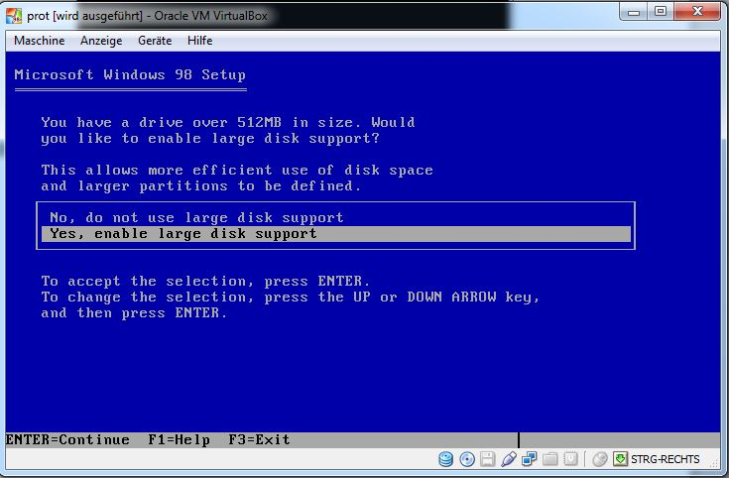Jetzt einfach alle Anfragen mit Enter bestätigen bis die Frage kommt ob „large disk support unterstützt werden soll, diese wird mit „Yes“ bestätigt. Danach wieder die kommenden Anfragen mit Enter bestätigen.
2. In dem jetzt erschienenen Fenster das Setup mit „Continue“ beginnen. Als Directory wird „C:\\WINDOWS“ verwendet. Danach kann einfach immer auf „NEXT“ geklickt werden.
3. 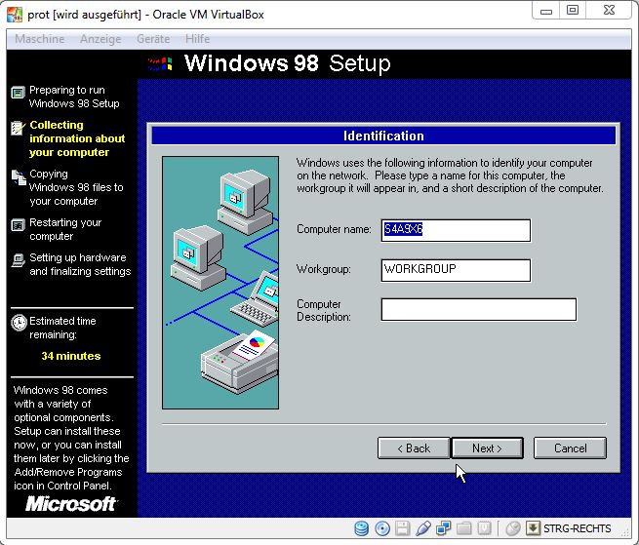Hier kann dann der Computername und der Name der Workgroup eingegeben werden.
4. Danach wird das Land ausgewählt und wieder einfach „Next“ geklickt.
5. Wenn der „File copy process“ beedet wurde kann der Name des Besiitzers und dessen Firmenname eingegeben werden, das Licence Agreement akzeptiert und der Produkt-Key eingegeben werden.